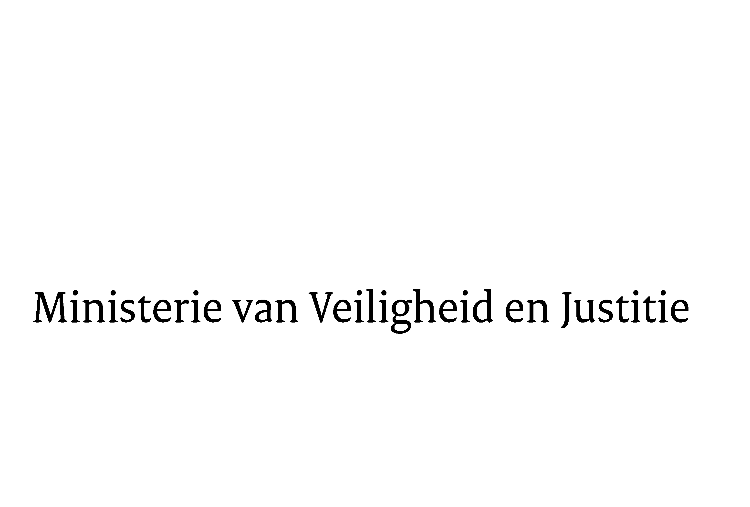
> Retouradres Postbus 20301 2500 EH Den Haag
Aan de Voorzitter van de Tweede Kamer der Staten-GeneraalPostbus 200182500 EA DEN HAAG

Datum | 7 september 2016
Onderwerp | Voorstel van wet Wijziging van het Wetboek van Strafvordering in verband met de regeling van het vastleggen en bewaren van kentekengegevens door de politie (33 542)

Directie Wetgeving en Juridische Zaken
Sector Straf- en Sanctierecht

Turfmarkt 147
2511 DP Den Haag
Postbus 20301
2500 EH Den Haag
www.rijksoverheid.nl/venj

Ons kenmerk
793933

Bij beantwoording de datum en ons kenmerk vermelden. Wilt u slechts één zaak in uw brief behandelen.

Hierbij bied ik u de tweede nota van wijziging inzake het bovenvermelde voorstel aan.

In reactie op Uw brief van 7 juli 2016 met kenmerk 2015Z23432/2016D29161, kan ik melden dat met toezending van deze tweede nota van wijziging aan de toezegging in de kabinetsreactie naar aanleiding van de ongeldigverklaring van de richtlijn dataretentie door het Hof van Justitie van de Europese Unie (Kamerstukken II 2014/15, 33 542, nr. 16) is voldaan. Daarmee kan de behandeling van onderhavig wetsvoorstel worden voortgezet.

De Minister van Veiligheid en Justitie,

G.A. van der Steur

